ONLINE TÁJÉKOZTATÓ ELŐADÁS

2023. február 28. 14:00

OLASZORSZÁGI FÉMMEGMUNKÁLÁSI PROJEKT LEHETŐSÉGEKRŐL

Az olasz AIRCNC vállalat egy olyan online felületet biztosít fémmegmunkálásra szakosodott szereplők számára, ami összeköti a különböző alkatrészeket gyártatni, valamint azokat legyártani képes vállalkozásokat. A lehetőséggel – 2022 őszén tartott online előadásunkat követően már számos magyar cég kezdett el sikerrel élni, amit mi sem bizonyít jobban mint, hogy a felület hamarosan angol mellett magyarul is elérhetővé fog válni.

A sikerdíjas alapon működő rendszer lényege, hogy az olaszországi megrendelők feltöltik az általuk gyártatni kívánt tárgyak tervrajzait, műszaki paramétereit, a minőségi elvárásokat, darabszámot, határidőt, fizetési feltételeket stb. A releváns gyártók pedig értesítést kapnak erről, amit követően lehetőségük van árajánlatot adni a megrendelő számára. Sikeres kiválasztás esetében a felület összeköti a két felet és biztosít mindent az együttműködés megvalósítása érdekében. További részletek az alábbi videóban:

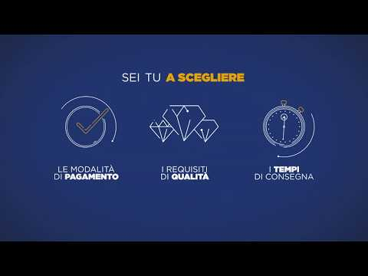

Az érdeklődők számára angolnyelvű, online tájékoztató előadásra fog sor kerülni 2023. február 28-án 14:00-kor. Az esemény során az AIRCNC képviselője fogja bemutatni a platform működését. Részvételi szándékukat kérjük, hogy Paschek Dániel külgazdasági attasé számára jelezzék az alábbi e-mail címen:

Daniel.Paschek@mfa.gov.hu

